Fontos! Ne kétoldalasra nyomtassátok, hanem két külön lapra a 2 oldalt!
Könyvviteli ismeretek - Facebook live 4 – 2023.02.16.

TÉMA: Alapvető gazdasági események könyvelése

Példa (Alapvető gazdasági események hatása a mérlegre)

A „Jó számviteles leszek” Kft. tárgyidőszaki gazdálkodásáról a következő információkat ismeri:

Nyitó mérleg
Eszközök |  |  | Források
Pénztár | 700 |  | Jegyzett tőke | 3 500
Bankbetétek | 3 800 |  | Rövid lejáratú hitelek | 1 000
Eszközök összesen | 4 500 |  | Források összesen | 4 500

Tárgyidőszaki gazdasági események:

- A vállalkozás a tevékenységét közvetlenül szolgáló berendezést vásárolt. A 270 e Ft-os vételár kiegyenlítése a számla alapján 15 nap múlva esedékes.
- A vállalkozás készpénzért spekulációs céllal részvényeket vásárolt. A részvények vételára 630 e Ft.
- Átutalásra került a rövid lejáratú hiteltartozás esedékes törlesztőrészlete. Az átutalt törlesztőrészlet 800 e Ft.
- A vállalkozás átutalással teljesítette a fennálló szállítói tartozását.
- A vállalkozás 2 000 e Ft kölcsönt adott egy másik vállalkozásnak 24 hónapos futamidőre. A kölcsön összegével a bankszámlát megterhelték.
- A vállalkozás a házipénztárban található készpénzt befizette a bankszámlára. (A befizetett készpénz jóváírása a bankszámlán megtörtént.)
- A vállalkozás megkapta az adott kölcsön esedékes törlesztőrészletét. A bankszámlán jóváírt törlesztőrészlet 310 e Ft.
- A vállalkozás üzembe helyezte az 1. pontban vásárolt berendezést.
- A vállalkozás az összes rövid lejáratú hitelét egy 3 éves futamidejű hitelből egyenlítette ki.

Feladat: Feladat: Könyvelje számlasorosan és idősorosan a tárgyidőszaki gazdasági eseményeket és készítse el a záró mérleget!

Kidolgozás:
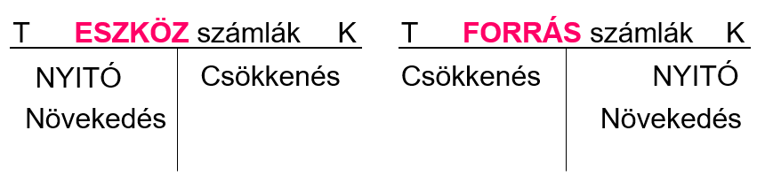
Gazdasági események számlasoros elszámolása
Tart. adott kölcsönök |  |  | Beruházások |  |  | Műszaki berendezések |  |  | Egyéb részesedések

Pénztár |  |  | Elszámolási betétszámla |  |  | Jegyzett tőke |  |  | HL hitelek
RL hitek |  |  | Szállítók |  |  | NYMszla
Gazdasági események idősoros elszámolása
Ssz. | Gazdasági esemény megnevezése | Számla |  | Összeg
 |  | Tartozik | Követel | Tartozik | Követel
0/1 | Pénztár számla nyitása |  |  | 700
0/2 | Elszámolási betétszámla nyitása |  | NYM számla | 3 800
0/3 | Jegyzett tőke számla nyitása | NYM számla |  | 3 500
0/4 | RL hitel számla nyitása | NYM számla | RL hitelek | 1 000
1/ | Műszaki berendezés vásárlása |  |  | 270
2/ | Részvény vásárlása |  |  | 630
3/ | RL hitel törlesztése |  | Elszbetét | 800
4/ | Szállítói tartozás kiegyenlítése |  | Elszbetét
5/ | Kölcsön nyújtása |  | Elszbetét | 2 000
6/ | KP befizetése bankszámlára
7/ | Kapott törlesztő részlet
8/ | Üzembe helyezés |  |  | 270
9/ | RL hitel kiegyenlítése hitelből
Mérleg
Eszközök | „záró” | Források | „záró”
Tartósan adott kölcsönök |  | Jegyzett tőke
Beruházások |  | Hosszú lejáratú hitelek
Műszaki berendezések |  | Rövid lejáratú hitelek
Részesedés |  | Szállítók
Pénztár
Bankbetétek
Eszközök összesen |  | Források összesen

